과목 명: 시스템프로그래밍
담당 교수 명: 서 정 연
<<Assignment 3>>

서강대학교 컴퓨터학과
20101605
고진원
목 차
1. 프로그램 개요 3
2. 프로그램 설명 4
2.1 프로그램 흐름도 4
3. 모듈 정의(Prj2 에서 추가된 module) 7
3.1 모듈 이름 : l_comm_progaddr() 7
3.1.1 기능 7
3.1.2 사용 변수 7
3.2 모듈 이름 : l_comm_loader() 7
3.2.1 기능 7
3.2.2 사용 변수 7
3.3 모듈 이름 : l_comm_run() 7
3.3.1 기능 7
3.3.2 사용 변수 7
3.4 모듈 이름 : l_comm_bp() 7
3.4.1 기능 7
3.4.2 사용 변수 7
3.5 모듈 이름 : hashFunction3() 7
3.5.1 기능 7
3.5.2 사용 변수 7
3.6 모듈이름: FindESTAB() 8
3.6.1 기능 8
3.6.2 사용 변수 8
3.7 모듈이름: ret_SYM_address() 8
3.7.1 기능 8
3.7.2 사용변수 8
3.8 모듈이름: _2_digit_Hex_to_Dec() 8
3.8.1 기능 8
3.9 모듈이름: _2_digit_Hex_to_Dec () 8
3.9.1 기능 8
3.10 모듈이름: write_loadmap() 8
3.10.1 기능 8
3.10.2 사용변수 8
3.11 모듈이름: Linking_Loader_Pass1() 8
3.11.1 기능 8
3.11.2 사용변수 8
3.12 모듈이름: Linking_Loader_Pass2() 9
3.12.1 기능 9
3.12.2 사용변수 9
3.13 모듈이름: load_to_memory() 10
3.13.1 기능 10
3.13.2 사용변수 10
3.14 모듈이름: modify_memory() 10
3.14.1 기능 10
3.14.2 사용변수 10
3.15 . 모듈이름: init_register() 10
3.15.1 기능 10
3.15.2 사용변수 10
3.16 모듈이름: determine_OPCODE() 10
3.16.1 기능 10
3.16.2 사용변수 10
3.17 모듈이름: comp_opcode() 11
3.17.1 기능 opcode list중 memory에 저장된 값에 해당하는 opcode를 찾음 11
3.17.2 사용변수 11
3.18 모듈이름: T7_createNode() 11
3.18.1 기능 11
3.18.2 사용변수 11
3.19 모듈이름: T7_addElement() 11
3.19.1 기능 11
3.19.2 사용변수 11
3.20 모듈이름: T7_display() 11
3.20.1 기능 11
3.21 모듈이름: T7_removeElement() 11
3.21.1 기능 11
3.22 모듈이름: T8_createList() 11
3.22.1 기능 11
3.22.2 사용변수 11
3.23 모듈이름: T8_createNode() 12
3.23.1 기능 12
3.23.2 사용변수 12
3.24 모듈이름: T8_addElement() 12
3.24.1 기능 12
3.24.2 사용변수 12
3.25 모듈이름: T8_removeElement() 12
3.25.1 기능 12
3.26 모듈이름: T8_removeElement2() 12
3.26.1 기능 12
3.27 모듈이름: T9_createList() 12
3.27.1 기능 12
3.27.2 사용변수 12
3.28 모듈이름: T9_createNode() 12
3.28.1 기능 12
3.28.2 사용변수 12
3.29 모듈이름: T9_addElement() 13
3.29.1 기능 13
3.29.2 사용변수 13
3.30 모듈이름: T9_display() 13
3.30.1 기능 13
3.31 모듈이름: T9_removeElement() 13
3.31.1 기능 13
3.32 모듈이름: T9_removeElement2() 13
3.32.1 기능 13
4. 전역 변수 정의 13
5. 코드 14

프로그램 개요
프로젝트 #1, #2 에서 구현한 셀(shell)에 linking과 loading 기능을 추가하는 프로그램입니다. 프로젝트 #2 에서 구현된 assemble 명령을 통해서 생성된 object 파일을 link시켜 메모리에 올리는 일을 수행합니다.

프로젝트 #3에서 추가 될 기능
- sicsim> progaddr [address]
- loader 또는 run 명령어를 수행할 때 시작하는 주소를 지정합니다
- sicsim이 시작되면 default로 progaddr는 0x00 주소로 지정됩니다

- sicsim> loader [objfilename1] [objfilename2] [objfilename3]
- filename1, filename2, … 에 해당하는 object 파일을 읽어서 linking 작업을 수행 후, 가상 메모리(1M)에 그 결과를 기록합니다.
- Loader 실행이 성공적이면, load map을 화면에 출력합니다.

- sicsim> run
- loader 명령어의 수행으로 메모리에 load된 프로그램을 실행합니다.
( 프로그램의 구성에 I/O 명령어는 제외합니다. )
- progaddr 명령어로 지정한 주소부터 실행됩니다.
- 실행 결과로써 register 상태를 화면에 출력합니다.
출력되는 register는 A, X, L, PC, B, S, T 입니다.
- Breakpoint까지 실행되고 Breakpoint가 없으면 프로그램 끝까지 실행됩니다.
( 명령어 bp 참조 )

- sicsim> bp [address]
- sicsim에 breakpoint를 지정합니다.
Breakpoint는 bp 명령어를 통해서 무제한으로 지정할 수 있습니다.
- run을 수행하면 breakpoint까지 프로그램이 실행되고 프로그램이 정지합니다. 다음 번 run의 실행은 정지된 breakpoint부터 시작하고 그 다음 breakpoint까지 진행됩니다. Breakpoint가 없으면 프로그램 끝까지 실행됩니다.
- sicsim> bp clear
- sicsim에 존재하는 breakpoint를 전부 삭제합니다.
- sicsim> bp
- sicsim에 존재하는 breakpoint를 전부 화면에 출력합니다.
.

프로그램 설명

프로그램 흐름도
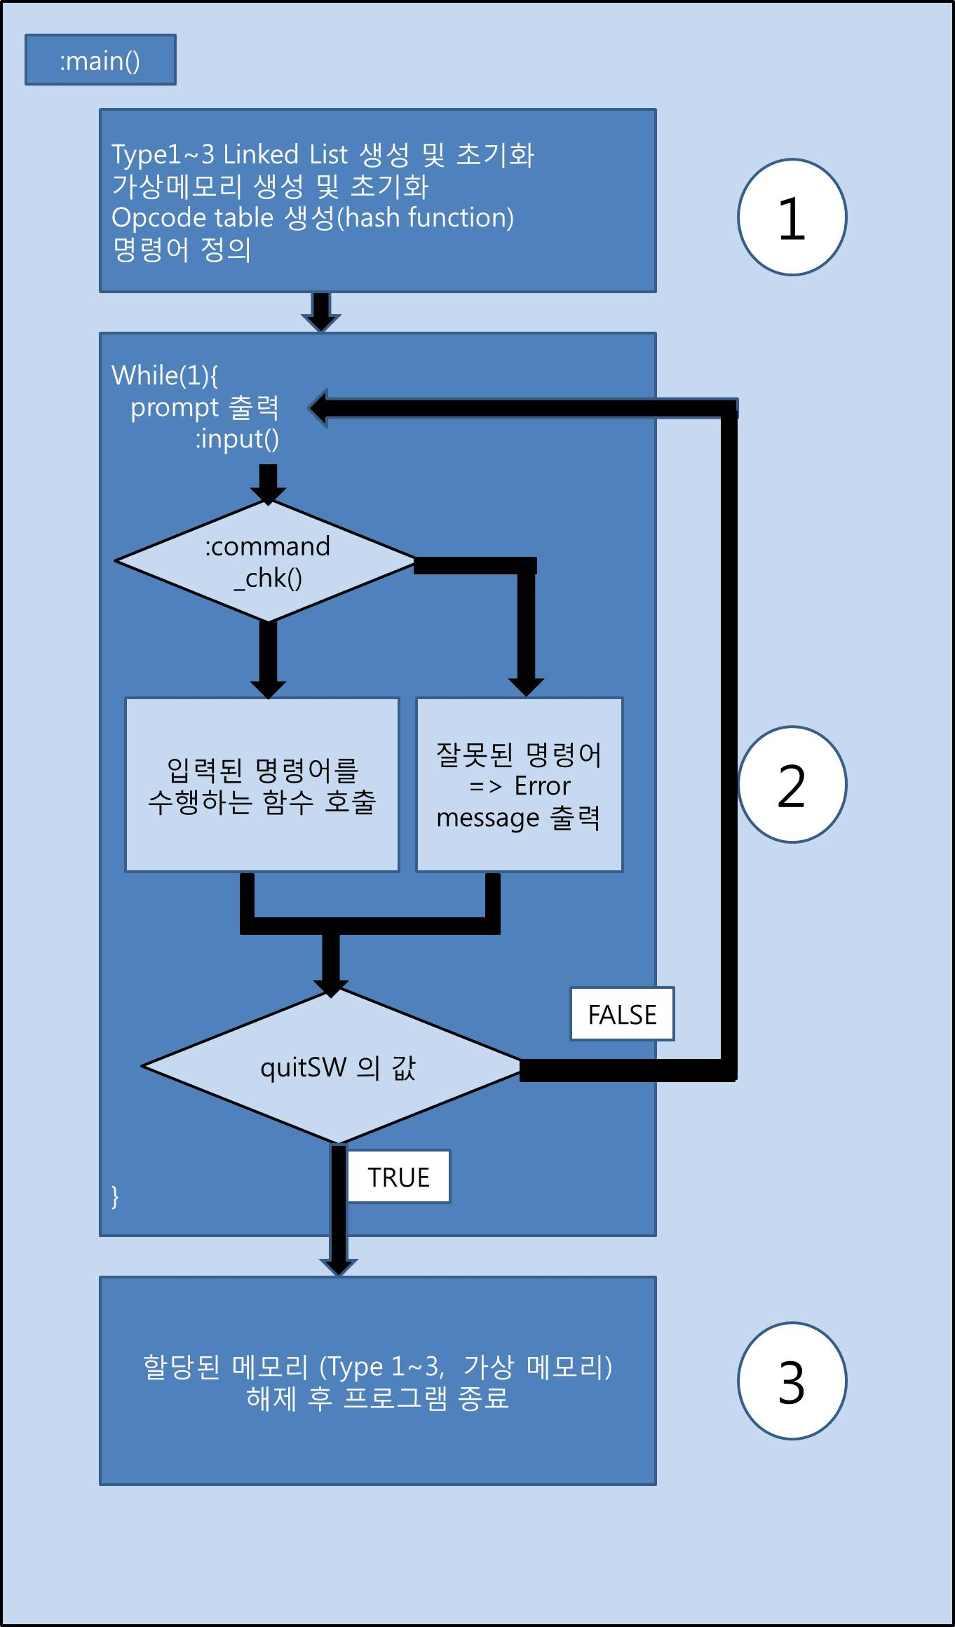

그림 1> 프로그램 흐름도

Linking loader pass1 algorithm
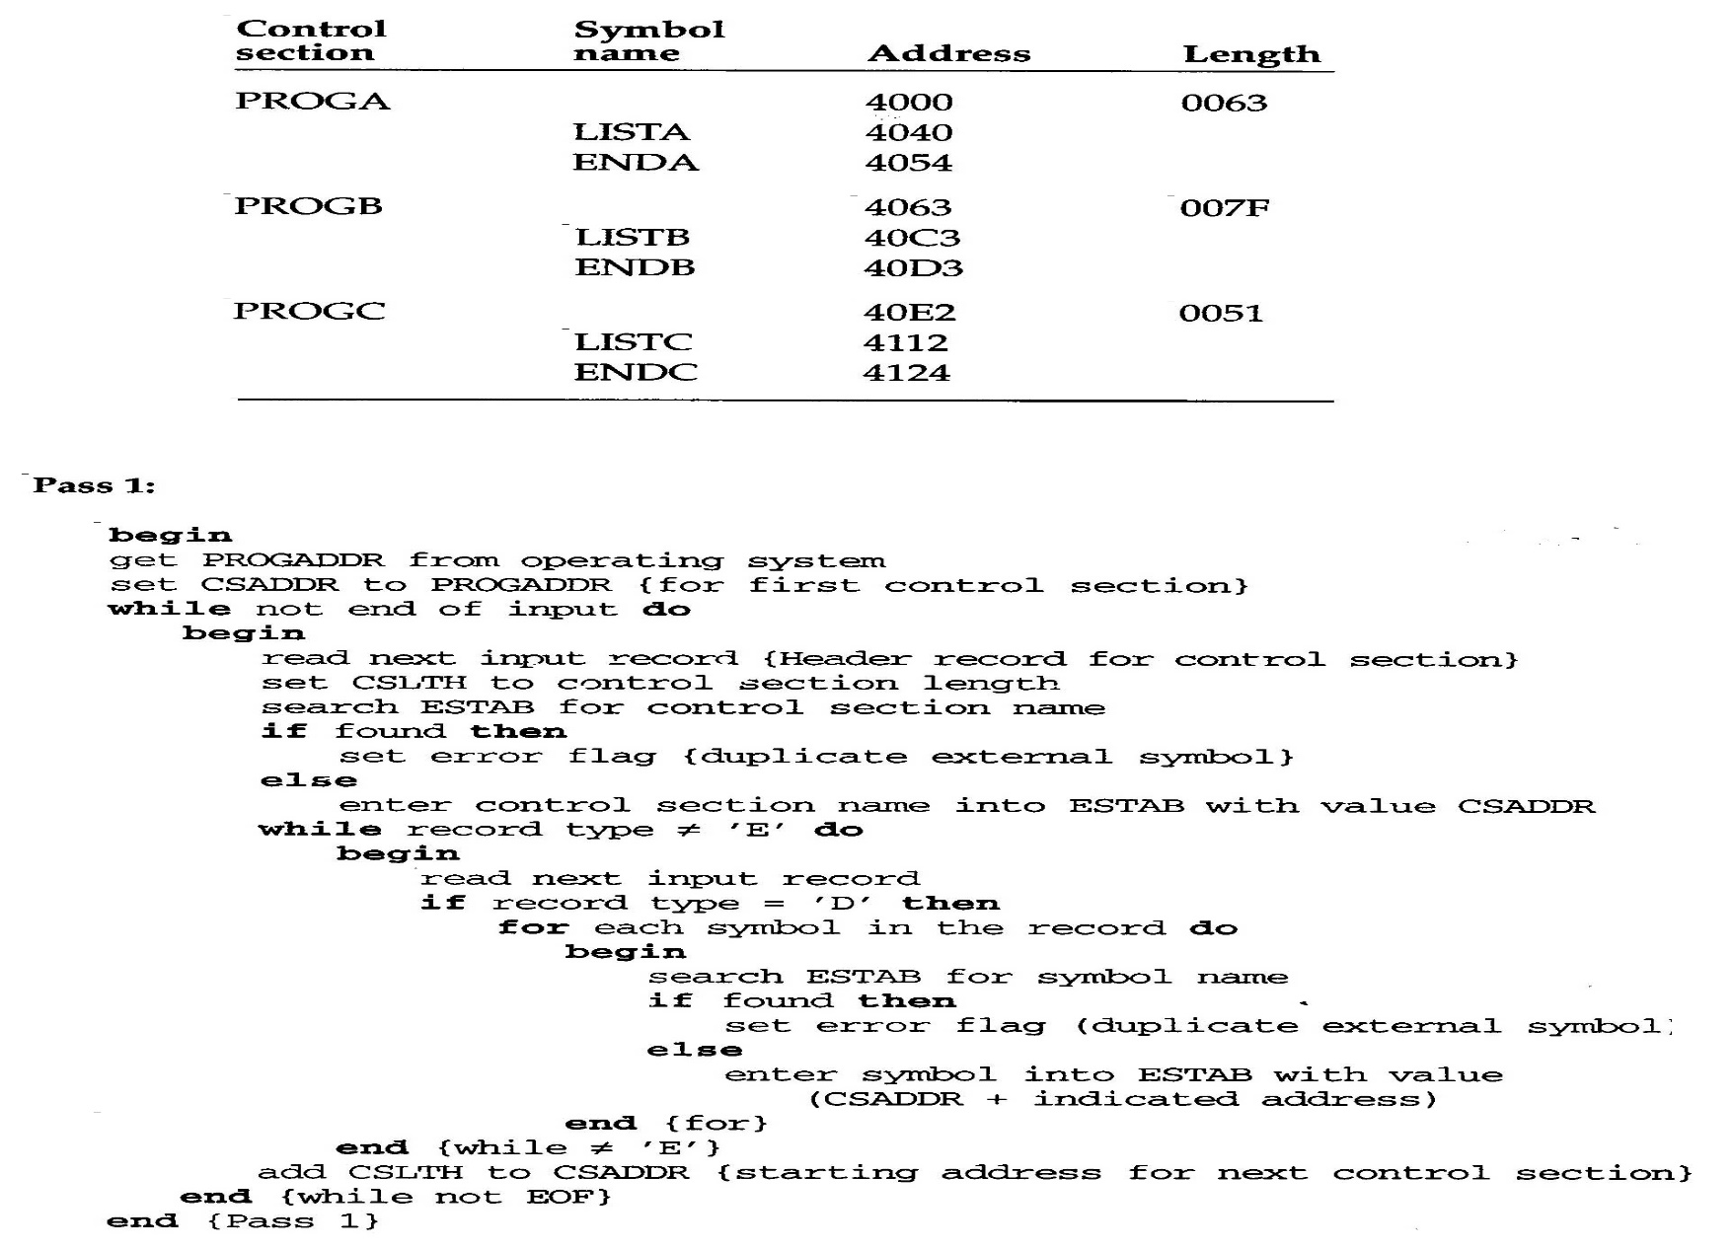

Linking loader pass2 algorithm
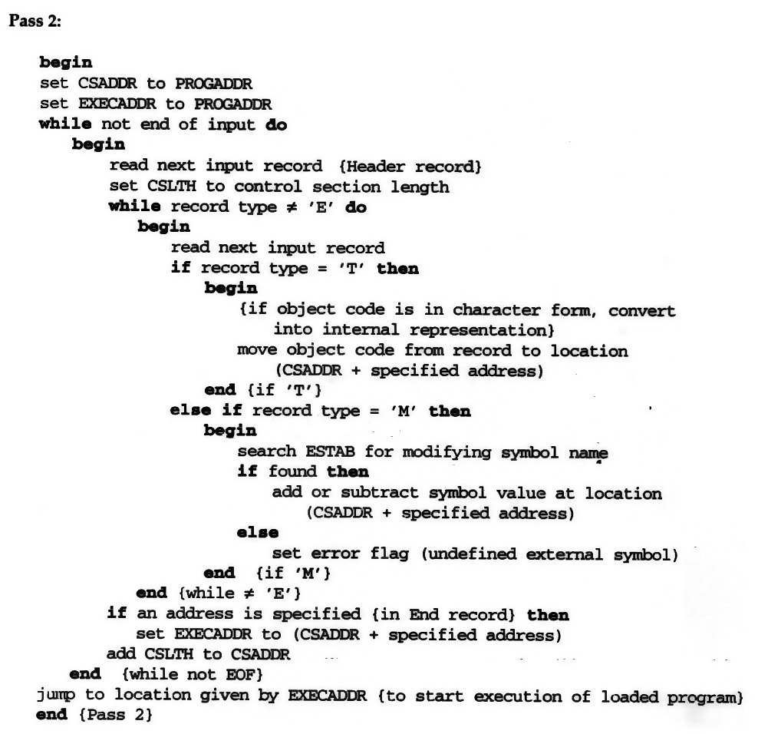
Run algorithm( 추가구현 )

While( 프로그램 실행중인 address < 프로그램 start + 프로그램 length){
If(프로그램 종료조건: 메모리에 값이 저장되지 않은 부분-object code가 없는 부분-에 도달 할 시)
Break;

메모리 값으로부터 opcode bit(6) 찾아내어opcode 파악
opcode라면 opcode format 별 instruction bit 완성
완성된 instruction 으로부터 opcode 별 명령어 수행
-TA: format4(direct addressing) , format3( PC relative, Base relative)
-value: simple, indirect, immediate

(test환경에서 TD, RD, WD 는 test없이 모두 true 로 설정함)

}

BP list: 삽입 정렬 리스트

모듈 정의(Prj2 에서 추가된 module)

모듈 이름 : l_comm_progaddr()

기능
입력받은 progaddr 값을 저장

사용 변수
int PROGADDR : 프로그램이 올라갈 memory의 start address

모듈 이름 : l_comm_loader()

기능
Linking loader 실행

사용 변수
Int PROGADDR;
VM* vm : virtual memory

모듈 이름 : l_comm_run()

기능
프로그램 실행 및 결과(register 값)출력

사용 변수
PROGADDR
VM* vm
LinkedList8* T8_List: BP list
OPTAB

모듈 이름 : l_comm_bp()

기능
Bp 저장, 출력, 삭제

사용 변수
LinkedList8* T8_List: bp 저장list

모듈 이름 : hashFunction3()

기능
Parameter의 문자열을 hash function을 이용하여 hash key로 바꿔서 반환함

사용 변수
int key: hash function의 key 저장 변수

모듈이름: FindESTAB()

기능
ESTAB에서 token.을 탐색하여 TRUE/FALSE를 반환함

사용 변수
ListNode7* temp: ESTAB의 node 와 동일한 data type
Int key: hash key

모듈이름: ret_SYM_address()

기능
ESTAB에서 token을 탐색하여 찾은 label의 loc 값을 반환(없으면 -1 return).

사용변수
ListNode7* temp: SYMTAB의 node 와 동일한 data type
Int key: hash key

모듈이름: _2_digit_Hex_to_Dec()

기능
2자리 HEX -> DEC 변환

모듈이름: _2_digit_Hex_to_Dec ()

기능
6자리 HEX -> DEC y

.

모듈이름: write_loadmap()

기능
Loader 명령 실행시 loadmap 출력한 value 저장

사용변수
MAP* loadmap

모듈이름: Linking_Loader_Pass1()

기능
Linking loader pass1수행
-ESTAB 생성

사용변수
int CSLTH = 0;
char read[81];
//ESTAB data
char name[7];
int address;
//string 에서 읽은 문자열 임시저장 var
char _name[7];
char _csaddr[7];
char _cslth[7];
char _address[7];
//ESTAB var
ListNode7* T7_newnode;
int key;
char* blank = "";

모듈이름: Linking_Loader_Pass2()

기능
Linking, Loading, Relocation 수행

사용변수
int CSLTH = 0;
char read[81];
//ESTAB data
char name[7];
int address;
//string 에서 읽은 문자열 임시저장 var
char _name[7];
char _csaddr[7];
char _cslth[7];
//ESTAB var
ListNode7* T7_newnode;
int key;

//T record List
ListNode9* T9_newnode;
int t_address;
int t_length;

//T record ( 1byte )
char _address[3];
char _1byte_objcode[3];
int load_address;
unsigned char load_value;

//M record
int modify_address;
int modify_length;
char _mlength[3];
int msign; // +: 0, -: 1
int ref; //reference array index
int modify_value;

int i=0, j;
//reference number array
RN* rn;
int rn_index = 0;
char _rnumber[3];
char _rname[7];

모듈이름: load_to_memory()

기능
Linking_loader_pass2 에서 T record 수행(memory에 object code load)

사용변수
VM* vm

모듈이름: modify_memory()

기능
Linking_loader_pass2 에서 M record 수행
Relocation 값을 reference number array 에서 참조

사용변수
VM* vm,
int address,
int length,
int msign,
int modify_value
e

. 모듈이름: init_register()

기능
Register 구조체 의 변수들 초기화
PC는 progaddr로 초기화

사용변수
int PROGADDR
e

모듈이름: determine_OPCODE()

기능
Memory에 저장된 값이 opcode인지 파악

사용변수
OPTAB
e

모듈이름: comp_opcode()

기능
opcode list중 memory에 저장된 값에 해당하는 opcode를 찾음

사용변수
e

모듈이름: T7_createNode()

기능
Type7 list의 node를 생성.

사용변수
ListNode7* newNode. – T7 list의 node
.

모듈이름: T7_addElement()

기능
Type7 list의 head node에 node추가(이어붙임).

사용변수
LinkedList7 *pList: T7 list의 head node
ListNode7* newNode. – T7 list의 node

모듈이름: T7_display()

기능
//List에 저장된 History를 출력한다.

모듈이름: T7_removeElement()

기능
T7 list 할당 해제(head Node 포함).
.
.

모듈이름: T8_createList()

기능
Typ8 list의 head Node를 생성.

사용변수
LinkedList8 *pList: T8 list의 head node
.

모듈이름: T8_createNode()

기능
Type8 list의 node를 생성.

사용변수
ListNode8* newNode. – T8 list의 node
.

모듈이름: T8_addElement()

기능
Type8 list의 head node에 node추가(이어붙임).

사용변수
LinkedList8 *pList: T8 list의 head node
ListNode8* newNode. – T8 list의 node

모듈이름: T8_removeElement()

기능
T8 list 할당 해제\
.
.

모듈이름: T8_removeElement2()

기능
T8 list 할당 해제(head Node 포함).
.
.

모듈이름: T9_createList()

기능
Type9 list의 head Node를 생성.

사용변수
LinkedList9 *pList: T9 list의 head node
.

모듈이름: T9_createNode()

기능
Type9 list의 node를 생성.

사용변수
ListNode69 newNode. – T9 list의 node
.

모듈이름: T9_addElement()

기능
Type9 list의 head node에 node추가(이어붙임).

사용변수
LinkedList9 *pList: T9 list의 head node
ListNode9* newNode. – T9 list의 node

모듈이름: T9_display()

기능
-출력 test

모듈이름: T9_removeElement()

기능
T9 list 할당 해제.

모듈이름: T9_removeElement2()

기능
T9 list 할당 해제(head Node 포함).
.
.

전역 변수 정의
전역변수는 사용하지 않았습니다.

코드
//20101605
//SP prj3

#include "20101605.h"

//progaddr 설정
int l_comm_progaddr(LinkedList1* pList){
int progaddr = 0;
int i, hex;
ListNode1* node;

node = pList -> headNode.link;
node = node->link;

for(i=strlen(node->comm_data)-1, hex=1 ; i>=0 ; i--, hex*=16 ){
if(node->comm_data[i] >=48 && node->comm_data[i]<=57){
progaddr += (node->comm_data[i]-48)*hex;
}
else if(node->comm_data[i] >= 65 && node->comm_data[i] <= 70){
progaddr += (node->comm_data[i]-55)*hex;
}
else if(node->comm_data[i] >= 97 && node->comm_data[i] <= 102){
progaddr += (node->comm_data[i]-87)*hex;
}
else{
printf("error, please input correct HEX address\n");
}
}
return progaddr;
}

int l_comm_loader(LinkedList1* pList, HT3* ESTAB, int PROGADDR, VM* vm, LinkedList9* T9_List){
int CSADDR = 0;
int CSLTH = 0;

char filename1[81]; //arg1
char filename2[81]; //arg2
char filename3[81]; //arg3

FILE *fp_obj1;
FILE *fp_obj2;
FILE *fp_obj3;

ListNode1* T1_node;

MAP* loadmap;
int loadmapElement = 0;
int total_length = 0;

int i,j;
int errorchk = 1;

//////////////////////
T1_node = pList->headNode.link;
T1_node = T1_node -> link;
if(pList->currentElement == 4){
//obj 3개 입력
strcpy(filename1, T1_node->comm_data);
T1_node = T1_node -> link;
strcpy(filename2, T1_node->comm_data);
T1_node = T1_node -> link;
strcpy(filename3, T1_node->comm_data);

fp_obj1 = fopen(filename1, "r");
if(fp_obj1 == NULL){
printf("No such file\n");
return;
}
fp_obj2 = fopen(filename2, "r");
if(fp_obj2 == NULL){
printf("No such file\n");
return;
}
fp_obj3 = fopen(filename3, "r");
if(fp_obj3 == NULL){
printf("No such file\n");
return;
}
}
else if(pList->currentElement == 3){
//obj 2개 입력
strcpy(filename1, T1_node->comm_data);
T1_node = T1_node -> link;
strcpy(filename2, T1_node->comm_data);

fp_obj1 = fopen(filename1, "r");
if(fp_obj1 == NULL){
printf("No such file\n");
return;
}
fp_obj2 = fopen(filename2, "r");
if(fp_obj2 == NULL){
printf("No such file\n");
return;
}

}
else if(pList->currentElement == 2){
//obj 1개 입력
strcpy(filename1, T1_node->comm_data);

fp_obj1 = fopen(filename1, "r");
if(fp_obj1 == NULL){
printf("No such file\n");
return;
}

}
else{
printf("error, loader 의 arg가 올바르지 않음\n");
return;
}

//ESTAB 초기화
T7_removeElement(ESTAB);
//T record 초기화
T9_removeElement(T9_List);

////////////////////////////////////////////////////
//pass1

loadmap = (MAP *)malloc(100 * sizeof(MAP));

if(pList->currentElement >= 2){
CSADDR = PROGADDR;
loadmapElement = Linking_Loader_Pass1(filename1, ESTAB, PROGADDR, &CSADDR, loadmap, loadmapElement, &errorchk);
}
if(pList->currentElement >= 3){
loadmapElement = Linking_Loader_Pass1(filename2, ESTAB, PROGADDR, &CSADDR, loadmap, loadmapElement, &errorchk);
}
if(pList->currentElement >= 4){
loadmapElement = Linking_Loader_Pass1(filename3, ESTAB, PROGADDR, &CSADDR, loadmap, loadmapElement, &errorchk);
}
// T7_display(ESTAB); //이거 하려면 읽은 순서대로 저장하는 list 가 필요할거 같다
if(!errorchk){
//file stream close
if(pList->currentElement == 4){
fclose(fp_obj1);
fclose(fp_obj2);
fclose(fp_obj3);
}
else if(pList->currentElement == 3){
fclose(fp_obj1);
fclose(fp_obj2);
}
else if(pList->currentElement == 2){
fclose(fp_obj1);
}

return;
}

////////////////////////////////////////////////////
//pass2
if(pList->currentElement >= 2 && errorchk){
CSADDR = PROGADDR;
Linking_Loader_Pass2(filename1, ESTAB, PROGADDR, &CSADDR, vm, &errorchk, T9_List);
}
if(pList->currentElement >= 3 && errorchk){
Linking_Loader_Pass2(filename2, ESTAB, PROGADDR, &CSADDR, vm, &errorchk, T9_List);
}
if(pList->currentElement >= 4 && errorchk){
Linking_Loader_Pass2(filename3, ESTAB, PROGADDR, &CSADDR, vm, &errorchk, T9_List);
}

//jump to location given by EXECADDR ( to start execution of loaded program)

//loadmap 출력
if(errorchk){
printf("\t\tcontrol\tsymbol \taddress\t\tlength\n");
printf("\t\tsection\tname\n");
printf("\t\t------------------------------------------\n");
for(i=0 ; i<loadmapElement ; i++){
if(loadmap[i].header){
total_length += loadmap[i].length;
printf("\t\t%-7s\t \t%-7X\t\t%04X\n", loadmap[i].name_csect, loadmap[i].address, loadmap[i].length);
}
else{
printf("\t\t \t%-7s\t%-7X\n", loadmap[i].name_symbol, loadmap[i].address);
}
}
printf("\t\t------------------------------------------\n");
printf("\t\t \t \ttotal length\t%04X\n",total_length);
}
free(loadmap);

//file stream close
if(pList->currentElement == 4){
fclose(fp_obj1);
fclose(fp_obj2);
fclose(fp_obj3);
}
else if(pList->currentElement == 3){
fclose(fp_obj1);
fclose(fp_obj2);
}
else if(pList->currentElement == 2){
fclose(fp_obj1);
}

return total_length;
}

int l_comm_run(REG* reg, int PROGADDR, VM* vm, LinkedList8* T8_List, HT* OPTAB, int total_length, LinkedList9* T9_List, int* runrunrun, int BP){
int INST[32]; // instruction
int inst_format = 0; // inst format: 1~4
int opcode_6bit[8]; //opcode bit저장
int read_opcode=0; // memory 값(HEX) ->binary bit 변환위해 임시 저장 변후
int opcode_dec=0; // opcode bit -> DEC
int opcode_format=0; //opcode format

int empty_chk=0;

int LOCCTR = 0; // program address

//T8 list : bp list
ListNode8* T8_node;
//T9 list - pc jump
ListNode9* T9_node;

char f2_inst[3][7] = {
"CLEAR", "COMPR", "TIXR"
};
char f3_inst[17][7] = {
"COMP", "J", "JEQ", "JLT", "JSUB", "LDA", "LDB", "LDCH", "LDT", "RD", "RSUB", "STA", "STCH", "STL", "STX", "TD", "WD"
};
int f2_inst_idx[3] = {180, 160, 184};
int f3_inst_idx[17]={40, 60, 48, 56, 72, 0, 104, 80, 116, 216, 76, 12, 84, 20, 16, 224, 220};

char* uregister = "AXLBSTF";

int code1=0, code2=0, code3=0; //변환 된 register
int TA=0, value=0; //Target address, value
int TA_mem=0;

int i,j,k, bin;
int loop_cnt=0;
int endflag=0;

char debug;

int bp_flag=0; //
int BP_address; //
//init register
if(*runrunrun == 0){ //처음 시작
init_register(reg, PROGADDR);
LOCCTR = PROGADDR;
}
else{ //BP 부터 다시 시작
LOCCTR = BP;
}
//T9
T9_node = T9_List -> headNode.link;

/*
for(i=0 ; i< 64 ; i++){
printf("[%X]", vm[i/16].memory[i%16]);
}
*/

// T9_display(T9_List);
T8_node = T8_List->headNode.link;

for(;T8_node != NULL; T8_node = T8_node->link){
if(BP < T8_node->address){
BP_address = T8_node->address;
bp_flag=1;
break;
}
}
if(bp_flag == 0){
BP_address = -1;
}
while(/*reg->PC*/LOCCTR < PROGADDR + total_length){
//if(loop_cnt++ >1500)
// break;
// if(reg->PC == 48)
// break;
if(LOCCTR == BP_address ){
//BP 이면 break 하고 현재 register 출력 후 현재 BP return
printf("\t A :%010X X :%-10X\n", reg->A, reg->X);
printf("\t L :%010X PC:%010X\n", reg->L, reg->PC);
printf("\t B :%010X S :%010X\n", reg->B, reg->S);
printf("\t T :%010X\n", reg->T);
printf("\tStop at checkpoint[%X]\n", LOCCTR);
BP = LOCCTR;
*runrunrun = 1;
return BP;
}

T9_node = T9_List->headNode.link;
for(;T9_node != NULL; T9_node = T9_node->link){
if(LOCCTR >= T9_node->address && LOCCTR < T9_node->address+T9_node->length){
endflag=1;
break;
}
}
if(endflag==0)
break;

// if( LOCCTR > (T9_node->address + T9_node->length) ){
// printf("========[%X]jump to ", T9_node->address);
// printf("[%X]=========\n", T9_node->address + T9_node->length);
// T9_node = T9_node->link;
// LOCCTR = T9_node->address;
// }
//*/
//memory 첫번째 부분이 opcode 인지 파악
read_opcode = vm[/*reg->PC*/LOCCTR / 16].memory[/*reg->PC*/LOCCTR % 16];
if(read_opcode == 0){
break;
// continue;
}
//opcode 를 6bit 로 변환
for(i=0 ; i<8 ; i++)
opcode_6bit[i] = 0;
for(i=7 ; read_opcode>0 ; i--){
opcode_6bit[i] = read_opcode % 2;
read_opcode /= 2;
}
opcode_6bit[6] = 0;
opcode_6bit[7] = 0;
//6bit opcode -> DEC
for(i=0, bin=128, opcode_dec=0 ; i<8 ;i++, bin/=2)
opcode_dec += opcode_6bit[i]*bin;

// printf("opcode_dec[%X]", opcode_dec);
//INST 배열 초기화
for(i=0 ; i<32 ; i++)
INST[i] = 0;
if(opcode_format = determine_OPCODE(opcode_dec)){
//opcode 라면 format 별 instruction 수행
// printf("LOCCTR:[%5d][%5X] PC[%5X]opcode 임format[%d]_____",/*reg->PC, reg->PC,*/LOCCTR, LOCCTR,reg->PC, opcode_format);
switch(opcode_format){
case 1:
//foramt 1
inst_format = 1;
read_opcode = vm[/*reg->PC*/LOCCTR / 16].memory[/*reg->PC*/LOCCTR % 16];
// printf("%02X",read_opcode);
for(i=7 ; read_opcode>0 ; i--){
INST[i] = read_opcode % 2;
read_opcode /= 2;
}
// reg->PC++;
reg->PC= ++LOCCTR;

// printf("되나1?\n");
break;
case 2:
//format2
inst_format = 2;
read_opcode = vm[/*reg->PC*/LOCCTR / 16].memory[/*reg->PC*/LOCCTR % 16];
// printf("%02X",read_opcode);
for(i=7 ; read_opcode>0 ; i--){
INST[i] = read_opcode % 2;
read_opcode /= 2;
}
// reg->PC++;
// LOCCTR++;
reg->PC= ++LOCCTR;
read_opcode = vm[/*reg->PC*/LOCCTR / 16].memory[/*reg->PC*/LOCCTR % 16];
// printf("%02X",read_opcode);
for(i=7 ; read_opcode>0 ; i--){
INST[i+8] = read_opcode % 2;
read_opcode /= 2;
}
// reg->PC++;
// LOCCTR++;
reg->PC= ++LOCCTR;

for(i=0 ; i<3 ; i++){
if(opcode_dec == f2_inst_idx[i])
break;
}
switch(i){
case 0:
//clear
for(code1=0,bin=8,j=8 ; j<12 ; j++, bin/=2){
code1 +=INST[j]*bin;
}
if(code1 == 0) reg->A = 0;
if(code1 == 1) reg->X = 0;
if(code1 == 2) reg->L = 0;
if(code1 == 3) reg->B = 0;
if(code1 == 4) reg->S = 0;
if(code1 == 5) reg->T = 0;
break;
case 1:
//compr
for(code1=0,bin=8,j=8 ; j<12 ; j++, bin/=2){
code1 +=INST[j]*bin;
}
for(code2=0,bin=8,j=12 ; j<16 ; j++, bin/=2){
code2 +=INST[j]*bin;
}
if(code1 == 0) code1 = reg->A;
if(code1 == 1) code1 = reg->X;
if(code1 == 2) code1 = reg->L;
if(code1 == 3) code1 = reg->B;
if(code1 == 4) code1 = reg->S;
if(code1 == 5) code1 = reg->T;

if(code2 == 0) code2 = reg->A;
if(code2 == 1) code2 = reg->X;
if(code2 == 2) code2 = reg->L;
if(code2 == 3) code2 = reg->B;
if(code2 == 4) code2 = reg->S;
if(code2 == 5) code2 = reg->T;

if(code1 == code2) { reg->CC = 0;/*printf("CC=0")*/;}
if(code1 > code2){ reg->CC = 1; /*printf("CC=-1")*/;}
if(code1 < code2) { reg->CC = -1;/*printf("CC=1")*/;}
break;
case 2:
//TIXR
// printf("T..%d..T", loop_cnt++);
for(code1=0,bin=8,j=8 ; j<12 ; j++, bin/=2){
code1 +=INST[j]*bin;
}
reg->X++;
if(code1 == 0) code1 = reg->A;
if(code1 == 1) code1 = reg->X;
if(code1 == 2) code1 = reg->L;
if(code1 == 3) code1 = reg->B;
if(code1 == 4) code1 = reg->S;
if(code1 == 5) code1 = reg->T;

// printf("X:[%X]R1:[%X]",reg->X, code1);
if(reg->X == code1) reg->CC = 0;
if(reg->X > code1) reg->CC = 1;
if(reg->X < code1) reg->CC = -1;

break;
default:
printf("error\n");
break;

}
// printf("되나2?\n");

break;
case 3:
//format3(4)
inst_format = 3;
//printf("[");
read_opcode = vm[/*reg->PC*/LOCCTR / 16].memory[/*reg->PC*/LOCCTR % 16];
// printf("%02X",read_opcode);
for(i=7 ; read_opcode>0 ; i--){
INST[i] = read_opcode % 2;
read_opcode /= 2;
}
// printf("TTTTTTTTTTTTTTTTTTTTTT\n");
// reg->PC++;
// LOCCTR++;
reg->PC= ++LOCCTR;
read_opcode = vm[/*reg->PC*/LOCCTR / 16].memory[/*reg->PC*/LOCCTR % 16];
// printf("%02X",read_opcode);
for(i=7 ; read_opcode>0 ; i--){
INST[i+8] = read_opcode % 2;
read_opcode /= 2;
}
// reg->PC++;
// LOCCTR++;
reg->PC= ++LOCCTR;
read_opcode = vm[/*reg->PC*/LOCCTR / 16].memory[/*reg->PC*/LOCCTR % 16];
// printf("%02X",read_opcode);
for(i=7 ; read_opcode>0 ; i--){
INST[i+16] = read_opcode % 2;
read_opcode /= 2;
}
// reg->PC++;
// LOCCTR++;
reg->PC= ++LOCCTR;
if(INST[11] == 1){ //e bit == 1( format 4)
inst_format = 4;
read_opcode = vm[/*reg->PC*/LOCCTR / 16].memory[/*reg->PC*/LOCCTR % 16];
// printf("%02X",read_opcode);
for(i=7 ; read_opcode>0 ; i--){
INST[i+24] = read_opcode % 2;
read_opcode /= 2;
}
// reg->PC++;
// LOCCTR++;
reg->PC= ++LOCCTR;
}
// printf("]");
// printf("[");
for(i=0 ; i<inst_format*8 ; i++){
// printf("%d",INST[i]);
if(i%4 == 0 && i!=0)
// printf(" ");
empty_chk += INST[i];
}

// printf("]empty chk[%d]",empty_chk);
if(!empty_chk){
// reg->PC -=2;
LOCCTR-=2;
empty_chk=0;
break;
}
// printf("되나3?\n");
// if(empty_chk == 125)
// return;
// printf("opcodedec[%d]\n", opcode_dec);

//현재 메모리에 저장된 opcode 명령어 찾아내기
for(i=0 ; i<17 ; i++){
if(opcode_dec == f3_inst_idx[i])
break;
// if(comp_OPCODE(f3_inst_idx[i])){
// printf("compOPCODE[%s]\n",f3_inst[i]);
// break;
// }
}

//TA 및 value 설정
if(INST[11] == 1){ //format 4
//TA는 20bit
for(TA=0 , bin =1,j=31 ; j>=12 ; j--, bin*=2){
TA += INST[j]*bin;
}

//VALUE 설정(n, i)
if(INST[6] == 0 && INST[7] == 1 ){
//n=0, i=1 :# immediate
value = TA;
}
if(INST[6] == 1 && INST[7] == 0 ){
//n=1, i=0 :@ indirect
TA_mem = vm[TA/16].memory[TA%16] * 16* 16 * 16 * 16;
TA_mem += vm[(TA+1)/16].memory[(TA+1)%16] * 16 * 16 * 16;
TA_mem += vm[(TA+2)/16].memory[(TA+2)%16] * 16 * 16;
TA_mem += vm[(TA+3)/16].memory[(TA+3)%16] * 16;
TA_mem += vm[(TA+4)/16].memory[(TA+4)%16];

value = vm[TA_mem/16].memory[TA_mem%16] * 16* 16 * 16 * 16;
value += vm[(TA_mem+1)/16].memory[(TA_mem+1)%16] * 16 * 16 * 16;
value += vm[(TA_mem+2)/16].memory[(TA_mem+2)%16] * 16 * 16;
value += vm[(TA_mem+3)/16].memory[(TA_mem+3)%16] * 16;
value += vm[(TA_mem+4)/16].memory[(TA_mem+4)%16];

}
if(INST[6] == 1 && INST[7] == 1){
//n=1, i=1 : simple addressing
//value : TA..TA+2 의 값
value = vm[TA/16].memory[TA%16] * 16* 16 * 16 * 16;
value += vm[(TA+1)/16].memory[(TA+1)%16] * 16 * 16 *16;
value += vm[(TA+2)/16].memory[(TA+2)%16] * 16 * 16;
value += vm[(TA+3)/16].memory[(TA+3)%16] *16;
value += vm[(TA+4)/16].memory[(TA+4)%16];
}

}
else{ //format 3
//TA 설정
for(TA=0, bin=1, j=23 ; j>=12 ; j--, bin*=2){
TA += INST[j] * bin;
}
// printf("PC:[%X]TAAAA[%X]",reg->PC, TA);
if(INST[9]==1 && INST[10] ==0){
//base relative
TA += reg->B;
}
if(INST[9]==0 && INST[10] ==1){
//pc relative
if(TA >=2048)
TA-=4096;
TA += reg->PC;
}
if(INST[9]==0 && INST[10] ==0){
//direct addressing
}

if(INST[8]==1){
//indexed addressing
TA += reg->X;
}
// if(TA>4095)
// TA %= 4096;

//VALUE 설정(n, i)
if(INST[6] == 0 && INST[7] == 1 ){
//n=0, i=1 :# immediate
value = TA;
}
if(INST[6] == 1 && INST[7] == 0 ){
//n=1, i=0 :@ indirect
TA_mem = vm[TA/16].memory[TA%16] * 256* 256;
TA_mem += vm[(TA+1)/16].memory[(TA+1)%16] * 256;
TA_mem += vm[(TA+2)/16].memory[(TA+2)%16];

value = vm[TA_mem/16].memory[TA_mem%16] * 256* 256;
value += vm[(TA_mem+1)/16].memory[(TA_mem+1)%16] * 256;
value += vm[(TA_mem+2)/16].memory[(TA_mem+2)%16];

}
if(INST[6] == 1 && INST[7] == 1){
//n=1, i=1 : simple addressing
//value : TA..TA+2 의 값
value = vm[TA/16].memory[TA%16] * 256* 256;
value += vm[(TA+1)/16].memory[(TA+1)%16] * 256;
value += vm[(TA+2)/16].memory[(TA+2)%16];
// printf("@@simple[%X]",value);
// printf("memory value [%X][%X][%X]@@",vm[TA/16].memory[TA%16],vm[(TA+1)/16].memory[(TA+1)%16],vm[(TA+2)/16].memory[(TA+2)%16] );
}
if(INST[6] == 0 && INST[7] == 0){
//standard SIC mode

}

}

// printf("TA[%X], value[%X]\n",TA, value);
//명령어 수행
switch(i){
case 0: //comp
// printf("=0=comp");
if(reg->A == value) reg->CC = 0;
if(reg->A > value) reg->CC = -1;
if(reg->A < value) reg->CC = 1;
// printf("###########A:[%X], value:[%X]__CC:[%d]#############\n", reg->A, value, reg->CC);
break;
case 1:
//J
// printf("=1=J");
reg->PC = TA;
// printf("reg->PC = TA[%X][%X]\n",reg->PC, TA);
break;
case 2:
//JEQ:CC =
// printf("=2=JEQ");
if(reg->CC == 0)
reg->PC = TA;
// printf("CC:[%d]reg->PC = TA[%X][%X]\n",reg->CC,reg->PC, TA);

break;
case 3:
//JLT:CC <
// printf("=3=JLT");
if(reg->CC == -1)
reg->PC = TA;
// printf("reg->PC = TA[%X][%X]\n",reg->PC, TA);
break;
case 4:
//JSUB
// printf("=4=JSUB");
reg->L = reg->PC;
// reg->PC = vm[TA/16].memory[TA%16];
reg->PC = TA;
// printf("reg->L = reg->PC[%X][%X]\n",reg->L, reg->PC);
// printf("L register[%X]\n", reg->L);
// reg->PC = ;
break;
case 5: //LDA
// printf("=5=LDA");
reg->A = value;
// printf("reg->A[%X], value[%X]\n", reg->A, value);
break;
case 6: //LDB
// printf("=6=LDB");
reg->B = value;
// printf("BBBBB[%X]\n", reg->B);
break;
case 7: //LDCH (A의 rightmost BYTE에 (m) 저장
// printf("=7=LDCH");
reg->A -= (reg->A)%256;
reg->A += vm[TA/16].memory[TA%16];
// printf("reg->A [%X]\n", reg->A);
break;
case 8: //LDT
// printf("=8=LDT");
reg->T = value;
// printf("reg->T[%X]\n", reg->T);
break;
case 9:
//RD
// printf("=9=RD\n");
reg->CC =1;
break;
case 10://RSUB
// printf("=10=RSUB");
reg->PC = reg->L;
// printf("reg->PC = reg->L[%X][%X]\n", reg->PC, reg->L);
//scanf("%c",&debug);
break;
case 11://STA
// printf("=11=STA");
vm[(TA+2)/16].memory[(TA+2)%16] = reg->A % 256;
vm[(TA+1)/16].memory[(TA+1)%16] = (reg->A/256) % 256;
vm[TA/16].memory[TA%16] = (reg->A/256/256) % 256;
// printf("memory value [%X][%X][%X]\n",vm[TA/16].memory[TA%16],vm[(TA+1)/16].memory[(TA+1)%16],vm[(TA+2)/16].memory[(TA+2)%16] );
break;
case 12://STCH (A의 rightmost BYTE) 를 memory 에 저장
// printf("=12=STCH");
vm[TA/16].memory[TA%16] = (reg->A) % 256;
// printf("memory value[%X]\n",vm[TA/16].memory[TA%16] );
break;
case 13://STL
// printf("=13=STL");
vm[(TA+2)/16].memory[(TA+2)%16] = reg->L % 256;
vm[(TA+1)/16].memory[(TA+1)%16] = (reg->L/256) % 256;
vm[TA/16].memory[TA%16] = (reg->L/256/256) % 256;
// printf("memory value [%X][%X][%X]\n",vm[TA/16].memory[TA%16],vm[(TA+1)/16].memory[(TA+1)%16],vm[(TA+2)/16].memory[(TA+2)%16] );
break;
case 14://STX
// printf("=14=STX");
vm[(TA+2)/16].memory[(TA+2)%16] = reg->X % 256;
vm[(TA+1)/16].memory[(TA+1)%16] = (reg->X/256) % 256;
vm[TA/16].memory[TA%16] = (reg->X/256/256) % 256;
// printf("memory value [%X][%X][%X]\n",vm[TA/16].memory[TA%16],vm[(TA+1)/16].memory[(TA+1)%16],vm[(TA+2)/16].memory[(TA+2)%16] );
break;
case 15:
// printf("=15=TD\n");
//TD
reg->CC =1;
break;
case 16:
//WD
// printf("=16=WD\n");
reg->CC =1;
break;
default:
printf("error\n");
break;

}

break;
}

LOCCTR = reg->PC;
}
else{
//아니면 PC++;

// printf("else~~\n");
// reg->PC++;
LOCCTR++;
}

}

printf("\t A :%010X X :%-10X\n", reg->A, reg->X);
printf("\t L :%010X PC:%010X\n", reg->L, reg->PC);
printf("\t B :%010X S :%010X\n", reg->B, reg->S);
printf("\t T :%010X\n", reg->T);
printf("\tEnd program\n");
*runrunrun =0;
return PROGADDR;

}

//breakpoint 명령어
void l_comm_bp(LinkedList1* pList, LinkedList8* T8_List){
ListNode1* T1_node;
ListNode8* newnode;
int address=0;
int i, hex;

if(pList->currentElement == 1){
T1_node = pList->headNode.link;
if(strcmp(T1_node->comm_data, "bp") == 0){
//display bp list
// printf("bp 출력해야되열\n");
T8_display(T8_List);

}
}
else if(pList->currentElement == 2){
T1_node = pList->headNode.link;
T1_node = T1_node -> link;

if(strcmp(T1_node->comm_data, "clear") == 0){
//bp clear
// printf("bp clearrrrrrrr\n");
T8_removeElement(T8_List);
printf("\t[ok] clear all breakpoints\n");

}
else{
// printf("bp adresssssssss\n");
for(i=strlen(T1_node->comm_data)-1, hex=1 ; i>=0 ; i--, hex*=16 ){
if(T1_node->comm_data[i] >=48 && T1_node->comm_data[i]<=57){
address += (T1_node->comm_data[i]-48)*hex;
}
else if(T1_node->comm_data[i] >= 65 && T1_node->comm_data[i] <= 70){
address += (T1_node->comm_data[i]-55)*hex;
}
else if(T1_node->comm_data[i] >= 97 && T1_node->comm_data[i] <= 102){
address += (T1_node->comm_data[i]-87)*hex;
}
else{
printf("error, please input correct HEX address\n");
return;
}
}

//set bp to bp list
// printf("address[%d][%X]\n", address, address);
newnode = T8_createNode(address);
T8_addElement(T8_List, newnode);
printf("\t[ok] create breakpoint %X\n", address);

}

}

}

//sp_prj3
//prj3func.c

#include "20101605.h"

int comp_OPCODE(int inst_idx){
FILE *fp = fopen("opcode.txt", "r");
char opcode[3];
char mnemonic[10];
char format[5];
int comp;
int ret_format;

while(fscanf(fp, "%s%s%s",opcode, mnemonic, format) ){
comp = strtol(opcode, NULL, 16);
// ret_format = format[0]-48;
// if(comp == opcode_dec){
// return ret_format;
// }
// printf("comp[%d][%X][%d][%X]\n",comp, comp, inst_idx, inst_idx);
if(comp == inst_idx){
return TRUE;
}
}
return FALSE;

}

int determine_OPCODE(int opcode_dec){ // memory에 저장된 값이 opcode인지 판별함.
FILE *fp = fopen("opcode.txt", "r");
char opcode[3];
char mnemonic[10];
char format[5];
int comp;
int ret_format;

while(fscanf(fp, "%s%s%s",opcode, mnemonic, format) ){
comp = strtol(opcode, NULL, 16);
ret_format = format[0]-48;
if(comp == opcode_dec){
return ret_format;
}
}
return FALSE;
}

int hashFunction3(char* token){ //ESTAB 의 hash function
int key;
int i;

//hash function
for(i=0, key=0 ; i<strlen(token) ; i++){
key += token[i];
}
key = key % ESTABSIZE;

return key;
}

int FindESTAB(HT3* ESTAB, char* token){
ListNode7* temp;
int count;
int ret;
int key;

key = hashFunction3(token);
temp = ESTAB[key].head.headNode.link;
count = ESTAB[key].head.currentElement;

for( ; temp != NULL ; temp = temp->link){
count--;
if(strcmp(token, temp->name) == 0){
//error

ret = FALSE;
return ret;
}
}
if(count == 0){
//ESTAB에 없으므로 추가해줘야됨

ret = TRUE;
}

return ret;
}

int ret_ESTAB_address(HT3* ESTAB, char* token){
ListNode7* temp;
int count;
int ret;
int key;

key = hashFunction3(token);
temp = ESTAB[key].head.headNode.link;
count = ESTAB[key].head.currentElement;

for( ; temp != NULL ; temp = temp->link){
count--;
if(strcmp(token, temp->name) == 0){
//error
ret = temp->address;
return ret;
}
}
if(count == 0){
//ESTAB에 없으므로 추가해줘야됨
printf("ESTAB 에 없음\n");
ret = -1;
}
return ret;
}

//2자리의 HEX(1BYTE)를 dec 값으로 return 해주는 함수
int _2_digit_Hex_to_Dec(char* token){
int dec=0;
int i, hex;

for(i=1, hex=1 ; i>=0 ; i--, hex*=16){
if(token[i] >=48 && token[i]<=57){
dec += (token[i]-48) * hex;
}
else if(token[i] >= 65 && token[i]<=70){
dec += (token[i]-55) * hex;
}
}
return dec;
}
//6자리의 HEX(3BYTEs)를 dec 값으로 return 해주는 함수
int _6_digit_Hex_to_Dec(char* token){
int dec=0;
int i, hex;

for(i=5, hex=1 ; i>=0 ; i--, hex*=16){
if(token[i] >=48 && token[i]<=57){
dec += (token[i]-48) * hex;
}
else if(token[i] >= 65 && token[i]<=70){
dec += (token[i]-55) * hex;
}
}
return dec;
}

//loader 명령 후 load map 그리기 위한 value 저장
void write_loadmap(MAP* loadmap, int idx, char* name_csect, char* name_symbol, int address, int length, int header){
strcpy(loadmap[idx].name_csect, name_csect);
strcpy(loadmap[idx].name_symbol, name_symbol);
loadmap[idx].address = address;
loadmap[idx].length = length;
loadmap[idx].header = header;
}

int Linking_Loader_Pass1(char* filename, HT3* ESTAB, int PROGADDR, int* CSADDR, MAP* loadmap, int loadmapElement, int* errorchk){
int CSLTH = 0;
char read[81];
//ESTAB data
char name[7];
int address;
//string 에서 읽은 문자열 임시저장 var
char _name[7];
char _csaddr[7];
char _cslth[7];
char _address[7];
//ESTAB var
ListNode7* T7_newnode;
int key;
char* blank = "";

int i=0, j;

FILE *fp_filename = fopen(filename, "r");

//begin
//get PROGADDR from OS(= sicsim prompt 에서 입력받은 값)
//set CSADDR to PROGADDR

while(fgets(read, 81, fp_filename) != NULL){
//enter 까지 읽으므로 마지막은 EOS로 바꿔줌
if(strlen(read) > 1 && read[0] != 'E'){
read[strlen(read)-1] = '\0';
}

//종료조건: E record가 나왔을 때
if(read[0] == 'E'){
//CSADDR에 CSLTH 더 해줌: 다음 Control Section의 시작주소가 된다
(*CSADDR) += CSLTH;
break;
}

if(read[0] == 'H'){
//set CSLTH to control section length
//search ESTAB for control section name
for(i=1 ;i<=6 ;i++){
if(read[i] ==' ')
break;
}
strncpy(name, &read[1], i-1);
name[i-1] = '\0';

strncpy(_csaddr, &read[7], 6);
_csaddr[6] = '\0';
strncpy(_cslth, &read[13], 6);
_cslth[6] = '\0';

//_csaddr, _cslth 를 Hex -> Dec 변환
(*CSADDR) += _6_digit_Hex_to_Dec(_csaddr);
CSLTH = _6_digit_Hex_to_Dec(_cslth);

address = (*CSADDR);

//ESTAB 에 저장(name, value(=given by CSADDR))
if(FindESTAB(ESTAB, name)){
key = hashFunction3(name);
T7_newnode = T7_createNode(name, address, 1, CSLTH);
T7_addElement(key, T7_newnode, ESTAB);
//printf("%7s\t \t%X\t%X\n",name, address, CSLTH);
write_loadmap(loadmap,loadmapElement++, name, blank, address, CSLTH, 1);

}
else{
(*errorchk) = 0;
printf("error, duplicated in ESTAB\n");
}

}
if(read[0] == 'D'){
//빈칸처리
for(i=1 ; i<(int)strlen(read) ; i+=12){
for(j=i; j<=i+5 ; j++){
if(read[j] ==' ')
break;
}
strncpy(name, &read[i], j-i);
name[j-i] = '\0';

strncpy(_address, &read[i+6], 6);
_address[6] = '\0';

address = _6_digit_Hex_to_Dec(_address);
address += (*CSADDR);

// printf(":%d::::::::::::::::::::::::[%s]\n",(int)strlen(read),name);
if(FindESTAB(ESTAB, name)){
key = hashFunction3(name);
T7_newnode = T7_createNode(name, address, 0, -1);
T7_addElement(key, T7_newnode, ESTAB);
// printf(" \t%6s\t%X\n",name, address);
write_loadmap(loadmap, loadmapElement++, blank, name, address, CSLTH, 0);
}
else{
(*errorchk) = 0;
printf("error, duplicated in ESTAB\n");
}
}

}

}
fclose(fp_filename);
return loadmapElement;
}

void Linking_Loader_Pass2(char* filename, HT3* ESTAB, int PROGADDR, int* CSADDR, VM* vm, int* errorchk, LinkedList9* T9_List){
int CSLTH = 0;
char read[81];
//ESTAB data
char name[7];
int address;
//string 에서 읽은 문자열 임시저장 var
char _name[7];
char _csaddr[7];
char _cslth[7];
//ESTAB var
ListNode7* T7_newnode;
int key;

//T record List
ListNode9* T9_newnode;
int t_address;
int t_length;

//T record ( 1byte )
char _address[3];
char _1byte_objcode[3];
int load_address;
unsigned char load_value;

//M record
int modify_address;
int modify_length;
char _mlength[3];
int msign; // +: 0, -: 1
int ref; //reference array index
int modify_value;

int i=0, j;
//reference number array
RN* rn;
int rn_index = 0;
char _rnumber[3];
char _rname[7];

FILE *fp_filename = fopen(filename, "r");

rn = (RN *)malloc(100 * sizeof(RN));

while(fgets(read, 81, fp_filename) != NULL){
//enter 까지 읽으므로 마지막은 EOS로 바꿔줌
if(strlen(read) > 1 && read[0] != 'E'){
read[strlen(read)-1] = '\0';
}
// printf("[%s]\n",read);

//제일 처음 파일을 읽으면 H 로 시작하는 지 chk 하고
//CSLTH 를 set 해줌.
if(read[0] == 'H'){
//set CSLTH to control section length
//search ESTAB for control section name
strncpy(_csaddr, &read[7], 6);
_csaddr[6] = '\0';
strncpy(_cslth, &read[13], 6);
_cslth[6] = '\0';

//_csaddr, _cslth 를 Hex -> Dec 변환
(*CSADDR) += _6_digit_Hex_to_Dec(_csaddr);
CSLTH = _6_digit_Hex_to_Dec(_cslth);

//reference number array 만들기(01)
for(i=1 ;i<=6 ;i++){
if(read[i] ==' ')
break;
}
strncpy(_rname, &read[1], i-1);
_rname[i-1] = '\0';
rn[rn_index].number = 1;
strcpy(rn[rn_index].name, _rname);
rn[rn_index].address = ret_ESTAB_address(ESTAB, _rname);
if(ret_ESTAB_address(ESTAB, _rname) == -1){
(*errorchk)=0;
return;
}
rn_index++;
// printf("R%dRRRRRR[%s][%s]\n",rn_index,_rnumber, _rname);
}

if(read[0] == 'E' && strlen(read) >1 ){
//get the address of the first instruction: PC jump

//set CSLTH to CASDDR: 다음 control section 의 시작 주소가 된다.
(*CSADDR) += CSLTH;
break;
}
if(read[0] == 'E' ){
//CSADDR에 CSLTH 더 해줌: 다음 Control Section의 시작주소가 된다
(*CSADDR) += CSLTH;
break;
}

if(read[0] == 'R'){
//EXTREF, reference number 로 참조함, ESTAB
//reference number array 만들기

for(i=1 ; ; i+=8){
if(i >= strlen(read))
break;

strncpy(_rnumber, &read[i], 2);
_rnumber[2] = '\0';
for(j= i+2 ; j<=i+2+5 ;j++ ){
if(read[j]==' ')
break;
}
strncpy(_rname, &read[i+2], j-(i+2));
_rname[j-(i+2)] = '\0';
rn[rn_index].number = _2_digit_Hex_to_Dec(_rnumber);
strcpy(rn[rn_index].name, _rname);
rn[rn_index].address = ret_ESTAB_address(ESTAB, _rname);
if(ret_ESTAB_address(ESTAB, _rname) == -1){
(*errorchk)=0;
return;
}
// printf("R%dRRRRRR[%s][%s]\n",rn_index,_rnumber, _rname);
rn_index++;
}
}
if(read[0] == 'T'){
//the object code is moved to the specified address
//column 0: T
//column 1~6: memory address
strncpy(_address, &read[1], 6);
_address[6] = '\0';
load_address = _6_digit_Hex_to_Dec(_address);

load_address += (*CSADDR);

t_address = load_address;

//column 7~8: length of T record
strncpy(_1byte_objcode, &read[7], 2);
_1byte_objcode[2] = '\0';
t_length = _2_digit_Hex_to_Dec(_1byte_objcode);

T9_newnode = T9_createNode(t_address, t_length);
T9_addElement(T9_List, T9_newnode);

//column 9~ : object code : 2 character 가 1 byte 임 (1 character: 4bit = half byte)
for(i=9 ; i<= strlen(read) - 2 ; i+=2){

strncpy(_1byte_objcode, &read[i], 2);
// printf("[%d]",i);
_1byte_objcode[2] = '\0';
//printf("[%s]\n", _1byte_objcode);
load_value = (unsigned char)_2_digit_Hex_to_Dec(_1byte_objcode);

load_to_memory(vm, load_address , load_value);

load_address += 1;
}
}
if(read[0] == 'M'){
//reference number 를 사용함..
strncpy(_address, &read[1], 6);
_address[6] = '\0';
modify_address = _6_digit_Hex_to_Dec(_address);
modify_address += (*CSADDR);
//printf("modify address[%X]\n",modify_address);
strncpy(_mlength, &read[7], 2);
_mlength[3] = '\0';
modify_length = _2_digit_Hex_to_Dec(_mlength);

if(read[9] == '+')
msign = 0;
else
msign = 1;

strncpy(_mlength, &read[10], 2);
_mlength[3] = '\0';
ref = _2_digit_Hex_to_Dec(_mlength);
for(i=0 ; i< rn_index ; i++){
if(rn[i].number == ref){
// printf("modify_value 는 [%s][%d][%X]\n",rn[i].name, rn[i].address, rn[i].address);
modify_value = rn[i].address;
break;
}
}
modify_memory(vm, modify_address, modify_length, msign, modify_value);

}
}
fclose(fp_filename);
free(rn);
}

//M record 수행
void modify_memory(VM* vm, int address, int length, int msign, int modify_value){
int line, idx;
int i, hex;

int modified_value=0;
int val;

for(i=address, hex=256*256 ; i<address+3 ; i++, hex/=256){
line = i/16;
idx = i%16;
modified_value += vm[line].memory[idx] * hex;
}
// printf("====mvalue:[%d]==[%X]=====",modified_value, modified_value);
// printf("modify[%X][%X][%d][%x]",address, length, msign, modify_value);

if(msign == 0)
modified_value += modify_value;
else{
modified_value -= modify_value;
}

if(modified_value < 0)
modified_value += BOUND;
if(modified_value > BOUND )
modified_value %= BOUND;

// printf("MV[%6d][%6X]__reference[%6d][%6X]\n", modified_value, modified_value, modify_value, modify_value);

// printf("====mvalue:[%d]==[%X]=====",modified_value, modified_value);

// printf("\t\tbit op:");
for(i=address+2 ; i>=address ;i--){
line = i/16;
idx = i%16;
val = modified_value %256;
vm[line].memory[idx] = val;
// printf("[%X]",val);
modified_value /= 256 ;
}

}

//T record 수행
void load_to_memory(VM* vm, int address, unsigned char value ){
int line, idx;

line = address / 16;
idx = address % 16;
vm[line].memory[idx] = value;
}

/////////////////////////
//run run run run run run
void init_register(REG* reg, int PROGADDR){
reg->A = 0;
reg->X = 0;
reg->L = 0;

reg->B = 0;
reg->S = 0;
reg->T = 0;

reg->PC = PROGADDR;
reg->CC = 0;
}

